**30th WORLD LPG FORUM  
3 – 5 OCTOBER 2017**

**Registration is Open!**

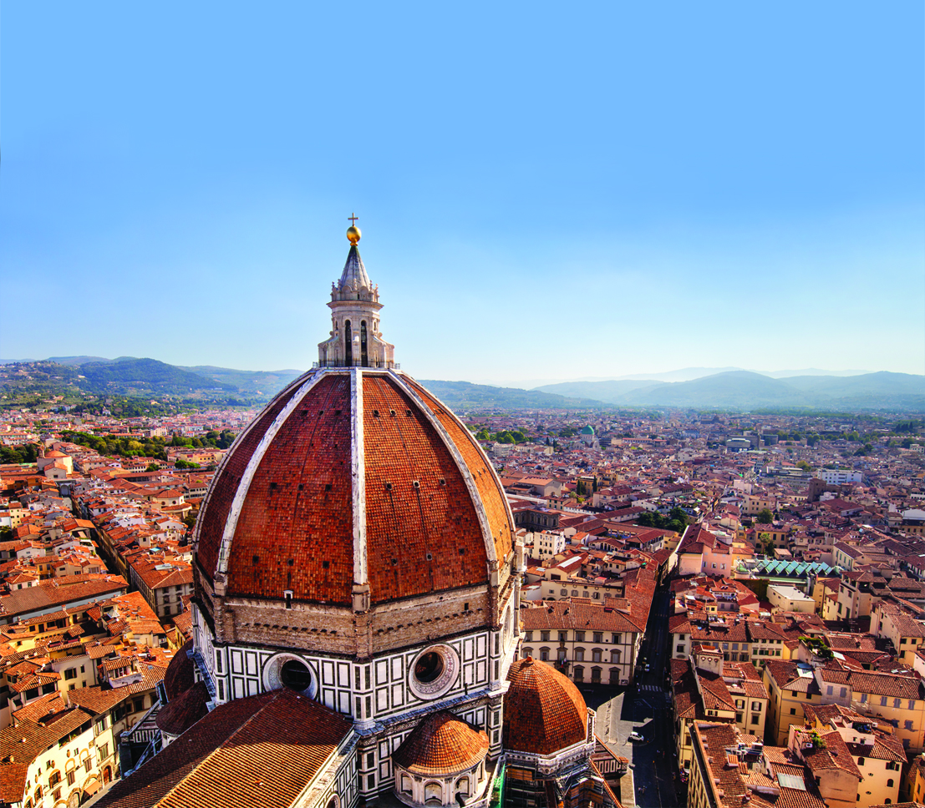

[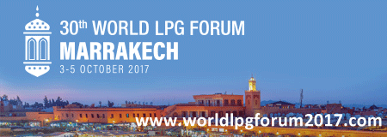](http://www.worldlpgforum2017.com/)

**WLPGフォーラム　マラケシュ大会のご案内**

今年のWLPGフォーラムは10月3日(火)から5日(木)にモロッコの古都マラケシュで開催されます。テーマは「 Fuelling New Markets(新しい市場にエネルギーを注ぐ) 」です。

WLPGA事務局は、皆さまの奮ってのご参加をお待ちしています。

詳細並びに参加申込書は [www.worldlpgforum2017.com](http://www.worldlpgforum2017.com)をご参照ください。　以下で内容をご紹介させていただきます。

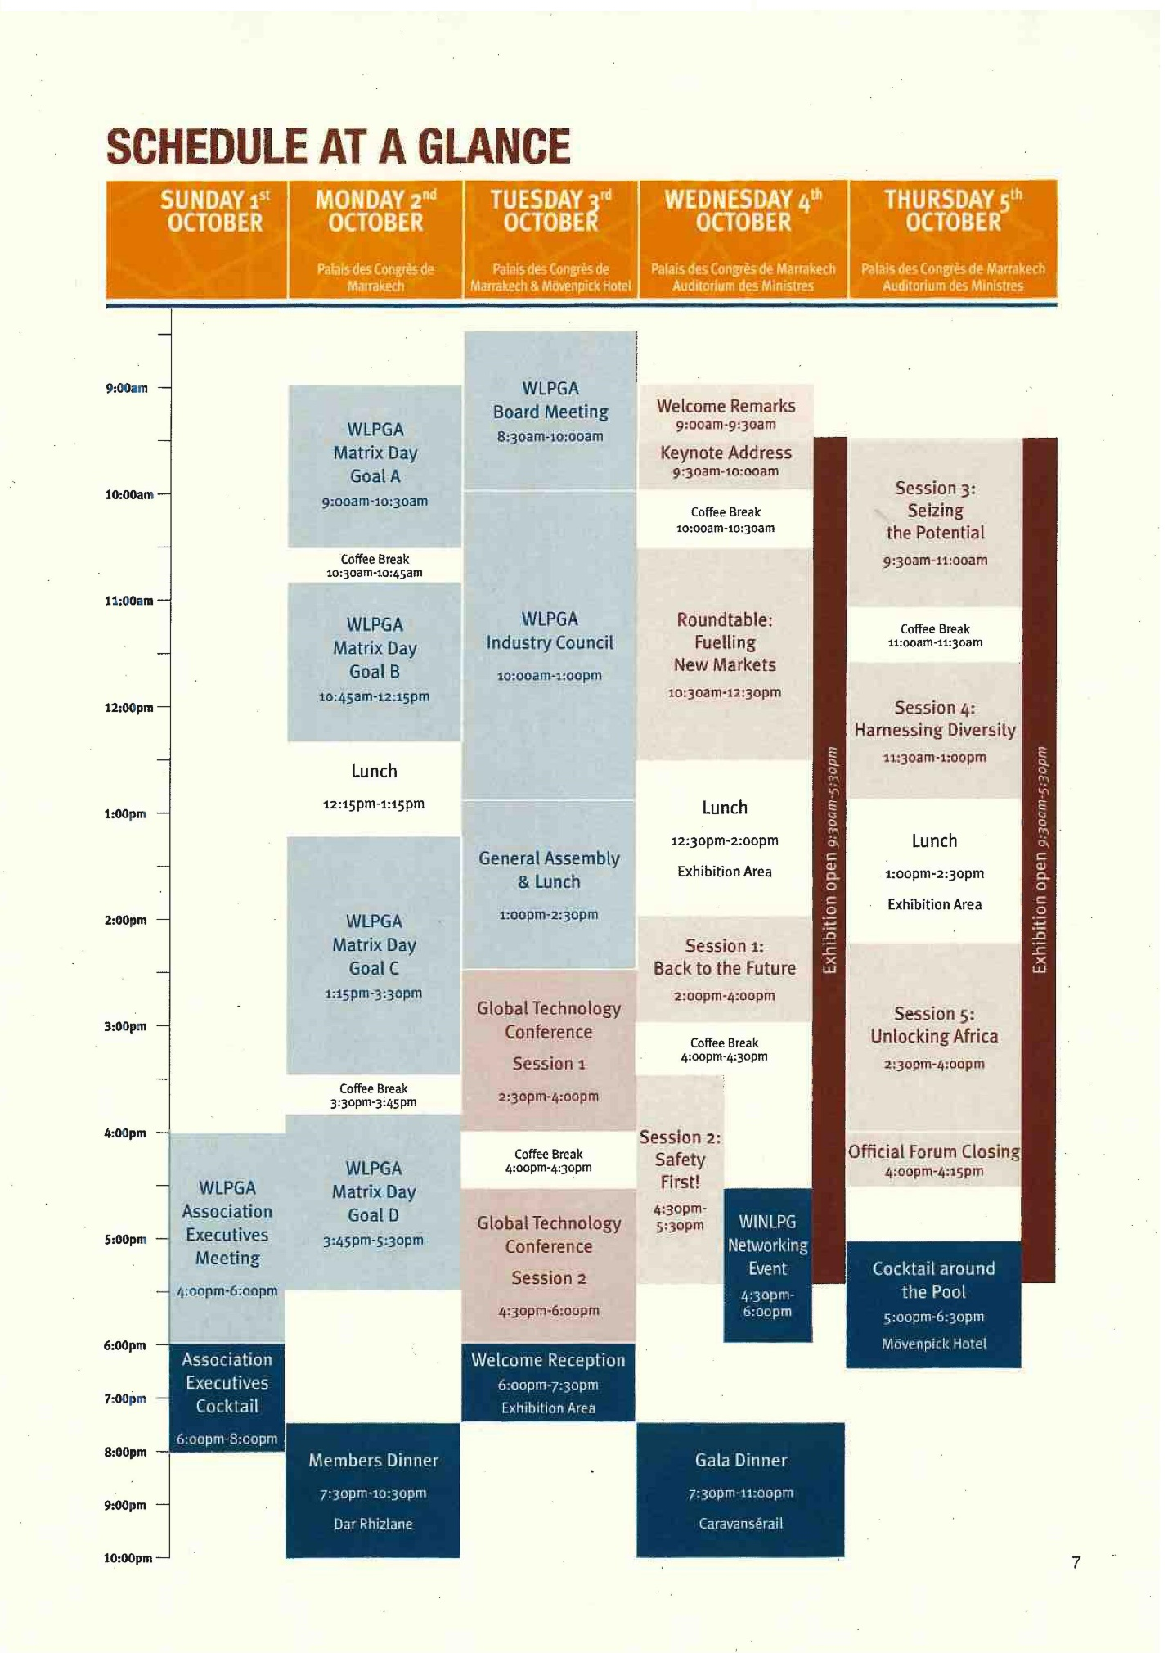

**＜第30回世界LPGフォーラム　マラケシュ大会＞**

会場：パレス・デス・コングレス・ドゥ・マラケシュ

**（Palais des Congres de Marrakech）**

日　程： 2017年10月3日(火)～5日(木)

場　所： モロッコ　マラケシュ

テーマ ： Fuelling New Markets

(新しい市場にエネルギーを注ぐ )

**大　会　議　事　次　第**

**１０月３日(火)　於；Palais des Congres de Marrakech**

１４:３０－１６:００ **国際技術会議セッション１**

進行：フィリッポ・ドゥ・セッソ　(Assogasliquidi社テクニカル・マネージャー)

１６:００－１６:３０ 展示会場でコーヒーブレイク

１６:３０－１８:００ **国際技術会議セッション２**

進行：ヘレン・リアン　(広東油気公社ジェネラル・シークレタリー)

１８:００－１９:３０ **歓迎レセプション**

**１0月4日(水)　於；Palais des Congres de Marrakech**

９:００－９:３０ **歓迎挨拶**

９:３０－１０:００ **基調講演**

アジス・レバー（エネルギ－＆鉱山開発省大臣）

１０:００－１０:３０ 　展示会場でコーヒーブレイク

１０:３０－１２:３０　**ラウンドテーブル－新しい市場にエネルギーを注ぐ**

進行：サンジブ・シン　(インド石油公社会長)

「LPG産業は、新しい供給源のみならす新しい需要地においても成長を続けている。大気の質、クリーンエネルギーの導入、低コストを維持しながら生産拡大する環境に焦点をあてている世界において、成熟及び開発途上の両方の市場に、LPGが新しい市場を伺う機会があるのであろうか？このオープニングセッションでは、専門家とともに彼らの見識を共有し議論する場を設ける。」

１２:３０－１４:００ 　展示会場で昼食

１４:００－１６:００ 　**セッション１－未来に戻ろう**

進行：フィリップ・ショウ　(Argus Media社SVP)

「LPGにとって未来はどうなるのか？大多数の予想家は供給が増え価格も安定すると見通しているが、これらの予想は根拠が確実なのか、ありうる他のシナリオはないのか？」

１６:００－１６:３０　展示会場でコーヒーブレイク

１６:３０－１７:３０**セッション２－安全第一！**

進行：パナギオティス・ハリトポロス　(Coral Gas社ジェネラル・マネージャー)

「成功しているHSEマネジメントシステムは常に企業のトップが牽引している。企業文化に織り込まれたこのようなシステムは、ただ安全操業と持続可能な未来を保証するだけなく、あらゆる上質なビジネスの成功に不可欠なパートであり、環境変化や開発、成長においてリスクが高まる時に重要である。」

**並行セッション**

１６:３０－１８:００　WINLPG Networking Event

Exceptional Energy Stage

１９:３０－２３:３０ **ガラ・ディナー 於；Caravanserail**

**１０月５日(木)　 於；Palais des Congres de Marrakech**

９:３０－１１:００**セッション３－潜在的可能性を捉える**

進行：ニック・ブラック (Elgas社ジェネラル・マネージャー)

「輸送、発電、農業、家庭の各セクションで使用されているLPGは、豊富な機会をもたらし、新しい市場を拓く。これらの応用が先進国と発展途上国の双方において、いかに需要に影響を与え市場の開拓に刺激を与えるか？どこに機会が現れるか？」

１１:００－１１:３０　展示会場でコーヒーブレイク

１１:３０－１３:００**セッション４－多様性を利用する**

進行：オラポジ・ウィリアムズ　(OVH Energy Marketing社CEO)

「多様性は、今日の急速に変化していく環境に対して変革し適応するために、あらゆる組織の力量にとって重要であり、あらゆる企業の成長と繁栄の基本である。真に成功し革新的である企業は、設立当初から多様なチームを複数設けていることが研究で示されている。多様性が事業にいかに有益であるかに焦点をあてて探求しよう。」

１３:００－１４:３０　展示会場で昼食

１４:３０－１６:００**セッション５－アフリカの鍵を開ける**

進行：ブレーズ・エジャ　(Oryx Energies社ジェネラル・マネージャー)

「アフリカでLPGの商機の鍵を開けることは、この産業が直面している大きな挑戦の一つである。大半のアフリカ諸国では一人当たり消費量は極めて低い。国内エネルギーの殆どを占める伝統的な燃料が、環境破壊、社会問題、健康リスクを引き起こしている。LPGが存在するところでの失敗事例がしばし証拠として挙げられ、これが投資を抑制しているが、もっと多くの人にLPGへのアクセスを提供するためにインフラが必要とされている。我々はこの難問をいかに解決するか？」

１６:００－１６:１５ 第30回世界LPGフォーラム閉会式及び第31回世界LPGフォーラム開催式

１７:００－１８:３０　プールサイドでのカクテルパーティー

於；Movenpick Hotel

**＜＜ご参考―フォーラム登録申込書和訳例＞＞**

**[](http://www.worldlpgforum2017.com/)**

**<ご注意＝実際の登録は英文フォームを用い記載は英語・アルファベットとなります>**

**第30回世界LPGフォーラム**

**パレス・デス・コングレス・ド・マラケシュ、2017年10月3日-5日**

**登録フォーム(和訳サンプル)**

＊登録フォームは、全項目が記載済みでないと受付けませんのでご注意ください。

　Eメールアドレス：registration@worldlpgforum2017.com

　　　簡単に早く－登録と支払はオンライン[www.worldlpgforum-aegpl2016.com](http://www.worldlpgforum-aegpl2016.com)で

**A 参加者登録**（大文字活字体で記載するか貴方の詳細が判る名刺を添付してください）

□Mr. □Mrs.　□Ms.

名：　　　　　　　　　　　　　　　　　姓：

団体名／企業名：

役職名：

住所：　　　　　　　　　　　　　　　　　　　　　　　　郵便コード：

都道府県及び都市名：　　　　　　　　　　　　　　　　　　国名：

電話番号：　　　　　　　　　　　　　Eメール：

＊**手続**：各セッションに参加できるのは、イベント手続を踏んで参加資格を与えられた方に限ります。参加される方のメルアドが上記と異なる場合には、ここに参加者のメルアドを記入ください。

・□私は、参加者および出展者に配布する参加者リストへの不掲載を希望します。

・**このイベントを何で知りましたか：**□インターネット □マスコミ □Eメール □郵便

□クチこみ　□その他：

**B　登録料**

　　　　　　　　　　　　　　　　　　　　　　　　　　　　　　　　　(単位：ユーロ＝€)

|  |  |  |  |  |
| --- | --- | --- | --- | --- |
| **全登録** | 登録カテゴリー | 早期登録  2017.7.21迄 | 遅期登録  2017.7.22～  10.2迄 | ｵﾝｻｲﾄ料金  2017.10.3  以降 |
| 第30回WLPGフォーラム2017.10.3-5、(国際技術会議を含む) | WLPGA会員 | 1,870€　□ | 2,100€　□ | 2,260€　□ |
| WLPGA非会員 | 2,180€　□ | 2,420€　□ | 2,570€　□ |
| 政府関係者(1) | 1,250€　□ | 1,320€　□ | 1,400€　□ |
| 4回目の参加者及び同行者(2) | 1,350€　□ | 1,550€　□ | 1,700€　□ |

(1)このｶﾃｺﾞﾘｰは厳格に国または地方自治体の代表者、政府間機関とEUの代表者になります。この料金の適用を受けるためには、このフォームに所属する官庁の公式派遣状を添えて送付してください。

(2)4回目の参加及び同一組織からの追加参加者

|  |  |  |  |  |
| --- | --- | --- | --- | --- |
| **選択登録** | 登録カテゴリー | 早期登録  2017.7.21迄 | 遅期登録  2017.7.22～  10.2迄 | ｵﾝｻｲﾄ料金  2017.10.3  以降 |
| 第30回WLPGフォーラム2017.10.3-5、(国際技術会議を含む) | 出展者(3) | 620€　□ | 700€　□ | 780€　□ |
| 国際技術会議のみ(2017.10.3午後) | 国際技術会議参加者(4) | 440€　□ | 490€　□ | 550€　□ |

(3)出展企業の代表者。ブース出展企業の代表者4名を上限とします。このｶﾃｺﾞﾘｰの参加者はｶﾞﾗ・ﾃﾞｨﾅｰに参加できません。ｶﾞﾗ・ﾃﾞｨﾅｰのﾁｹｯﾄ購入はC欄でできます。

(4)2017年10月3日(火)午後に行われる国際技術会議にのみ希望する参加者に適用します。このｶﾃｺﾞﾘｰ登録では他のいかなるｾｯｼｮﾝまたはｶﾞﾗ・ﾃﾞｨﾅｰに参加できません。ｶﾞﾗ・ﾃﾞｨﾅｰのﾁｹｯﾄ購入はC欄でできます。

|  |  |  |  |  |
| --- | --- | --- | --- | --- |
| **配偶者登録** | 登録カテゴリー | 早期登録  2017.7.21迄 | 遅期登録  2017.7.22～  10.2迄 | ｵﾝｻｲﾄ料金  2017.10.3  以降 |
| 第30回WLPGフォーラム2017.10.3-5 | 配偶者(5) | 300€　□ | 360€　□ | 420€　□ |

(5)このｶﾃｺﾞﾘｰの料金には、展示会場の入場、配偶者ｷﾞﾌﾄ、歓迎ﾚｾﾌﾟｼｮﾝ及びｶﾞﾗ・ﾃﾞｨﾅｰへの招待を含みます。

□Mr. □Mrs.　□Ms.

名：　　　　　　　　　　　　　　　　　姓：

　B欄合計(登録料)　　　　　　　　　　　　€

**C 行事**：**公式行事とﾋﾞｼﾞﾈｽﾗﾝﾁの参加には予約が必要です。**下表に出欠をチェックしてください(必須事項)。

|  |  |  |  |  |  |
| --- | --- | --- | --- | --- | --- |
| 行事名 | 月日 | 全登録 | 出展者登録 | 配偶者登録 | 世界技術会議  のみ登録 |
| **歓迎ﾚｾﾌﾟｼｮﾝ** | 10月3日(火)  展示会場 | □出　□欠 | □出　□欠 | □出　□欠 | □出　□欠 |
| **ﾋﾞｼﾞﾈｽﾗﾝﾁ**(全登録/出展者登録/配偶者登録の登録料に含む) | 10月4日(水) | □出　□欠 | □出　□欠 | □出　□欠 | ― |
| 10月5日(木) | □出　□欠 | □出　□欠 | □出　□欠 | ― |
| **ｶﾞﾗ・ﾃﾞｨﾅｰ\***(全登録と配偶者登録参加料に含む) | 10月4日(水)  Caravanserail | □出　□欠 | ― | □出　□欠 | ― |
| **プールサイドのカクテル**(全登録/出展者登録/国際技術会議のみ登録/配偶者登録の登録料に含む) | 10月5日  Movenpick Hotel | □出　□欠 | □出　□欠 | □出　□欠 | □出　□欠 |
|  | | | | | |
| **ｶﾞﾗ・ﾃﾞｨﾅｰｵﾌﾟｼｮﾝ\***(世界技術会議のみ登録/出展者登録/他の登録) | 10月4日(水)  Caravanserail | 180€　□ | チケット枚数 | | |

　C欄ｶﾞﾗ・ﾃﾞｨﾅｰｵﾌﾟｼｮﾝ合計(ﾁｹｯﾄ枚数×適用価格)：　　　　　　　　　€

*予約登録は先着順で、かつ会場の空き状況によります。諸事情により公式行事の場所を変更することがあります。

**D ホテル**

1)予約するホテルと希望の部屋タイプにチェックしてください。**料金は全てユーロで朝食と市税を含みます。**

|  |  |  |  |
| --- | --- | --- | --- |
| ﾎﾃﾙ名 | 部屋ﾀｲﾌﾟ | ｼﾝｸﾞﾙﾙｰﾑ | ﾀﾞﾌﾞﾙﾙｰﾑ |
| 1. MOVENPICK MARRAKECH *** | ｸﾗｼｯｸ | 154.41€ □ | 175.42€ □ |
| ｽｰﾍﾟﾘｱ | 172.80€ □ | 193.83€ □ |
| ｽｲｰﾄ | 292.37€ □ | 304.20€ □ |
| 2. ATLAS MEDINA **** | ｽﾀﾝﾀﾞｰﾄﾞ | 103.78€ □ | 126.64€ □ |
|  | ﾃﾞﾎﾟｼﾞｯﾄ | (総宿泊数)：　　　　　　　　€ | |
| 予約料 | +15€ | |
| D欄合計(ﾃﾞﾎﾟｼﾞｯﾄ+予約料)　　　　　　　€ | | |
|

＊上記宿泊料は2017年5月16日のユーロレートで算出してあり、参照用です。2017年5月16日時点のレートは1 MAD = 0.0918€です。

＊宿泊料のユーロ表示は、為替レートの変動を反映して月次で運営者によってアップデートされます。全ての支払は、予約日に適用される為替レートにより運営者が設定したユーロで行います。

2)到着出発日記入欄：**到着**2017年9/10月　日　**出発**2017年10月　日　**宿泊数：**

**ホテルの予約**：各ホテルの空き状況によりますので、事務局は保証いたしかねます。

**必要なデポジットと予約料が入金されないと予約手続きを行いません。**

**E 支払**

**9月8日以降の支払は全てクレジットカード払しか受け付けませんのでご注意ください。**

**総支払予定額 B+C+D　　　　　　　　　　　　€**

・**クレジットカード払：**VISA/MASTERCARD/EUROCARD/AMERICAN EXPRESSのみ利用できます。

私は運営事務局が私のクレジットカードより上記記載の金額を引き落とすことを承認します。

番号　　　　　　　　　　　　　　　　　　　有効期限　　　　　　　　　(必須)

カード確認番号(VISA/MASTERCARDは裏面記載3桁、AMEXは表面記載4桁)

カード名義人

・**銀行振込**(2017年9月8日迄)**：30thWORLD LPG FORUM c/o MCI FRANCE宛にユーロで送金できます**。

CREDIT LYONNAIS －　Le Credit 以下省略……－BIC:CRLYFRPPXXX

(銀行送金の場合、名前がフルネームで確認できるようにしてください。振込にかかる諸銀行手数料等は全て振込者負担です。支払総額は全て会費であり、為替レート変動や銀行手数料を含んでいません。)

**参加登録とホテルの予約取消(キャンセル)規定**

キャンセルは運営事務局宛ての書面(郵送、ファックス、eメール)により、以下の条件にて受け付けます。

・2017年7月21日迄に受け付けたキャンセルは管理手数料として90€を差し引きます。

・2017年7月22日以降に受け付けたキャンセルは払戻がありません。キャンセルまたはビザ取得できなかったことによる不参加の場合も、デポジットの払戻もありません。

**登録内容の変更/参加者の変更**

・登録内容の変更には手数料として25€がかかります。ただし名前(参加者)の変更については新規登録の扱いとなります。

・変更は全て運営事務局に書面で要請する必要があります。

**権利の放棄**

保障と責任:World LPG Communicationは運営者として、MCI Franceは運営事務局として、妨害や不可抗力な理由による行事の中止に責任を持ちません。中止の場合には、上記条件が適用されます。今回の行事に登録することは、以下の諸条件を受諾することになります。すなわち、特に人の安全に危害を及ぼすリスク(不可抗力による場合は別として)が発生しそうな場合には、運営者は行事開催場所の変更、また必要であれば行事開催国を当初予定した国から他国への変更を行う権利を有します。中止の場合の上記条件は同様に適用されますので、運営者は参加者に中止の場合に十分カバーされる保険を出国前に付保することを強く推奨します。全ての参加者に自国の出国前に旅行保険(病気、事故、本国送還、中止)に入ることを助言します。World LPG CommunicationとMCI Franceは、行事または関連行事の期間中に参加者または同伴者に起きた事故には、一切責任を負いません。

署名　　　　　　　　　　　　　　　　　　　　　日付

私はここに行事の参加登録とホテル予約に関し全ての条件を受諾するとともに私の要請に対応した支払に同意します。**(必須：銀行小切手で支払う場合にも署名してください。署名がない登録フォームでは手続を行いません。)**

以上

[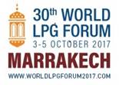](http://www.worldlpgforum2017.com/)